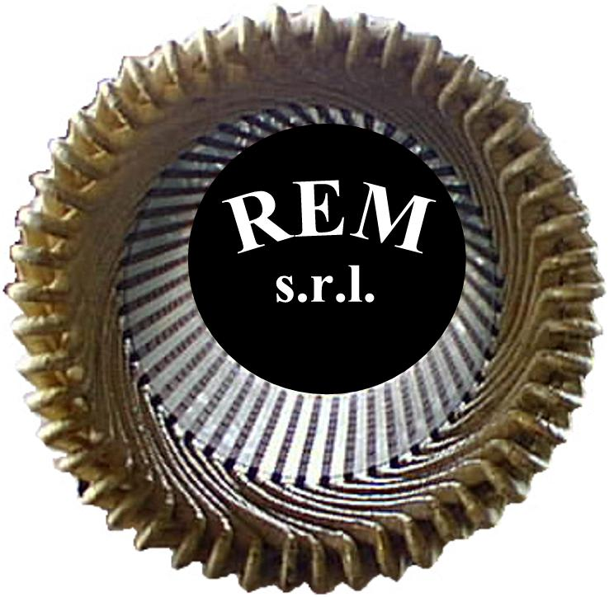
R.E.M. s.r.l.

Via Ferruccia, 12/b – 03010 Patrica (FR)
Tel. 0775 830116 – Fax 0775 839345

DICHIARAZIONE DI CONFORMITA’

QUADRI ELETTRICI PER BASSA TENSIONE
SECONDO NORMA CEI 17 – 13/1

Costruttore del quadro
R.E.M. sr.l.

Ordine n. del

Committente ITALTRACTOR OPERATIONS S.P.A.

Numero di quadri
02

Descrizione del quadro
Quadro comando linea di taglio 5 + pulpito di comando

Dichiariamo, sotto la nostra responsabilità, che il quadro sopra descritto è stato da noi realizzato a regola d’arte e conforme alle specifiche della Norma CEI 17-13/1 (EN 60439-1)

Dichiariamo infine, sotto la nostra responsabilità, di aver effettuato con risultato positivo tutte le prove individuali previste dalla norma e precisamente:

- Cablaggio e funzionamento elettrico
- Isolamento
- Misure di protezione resistenza di isolamento

Data: 08/08/2008

Firma del responsabile

